N° XX (ne pas remplir) | Mise en place : date

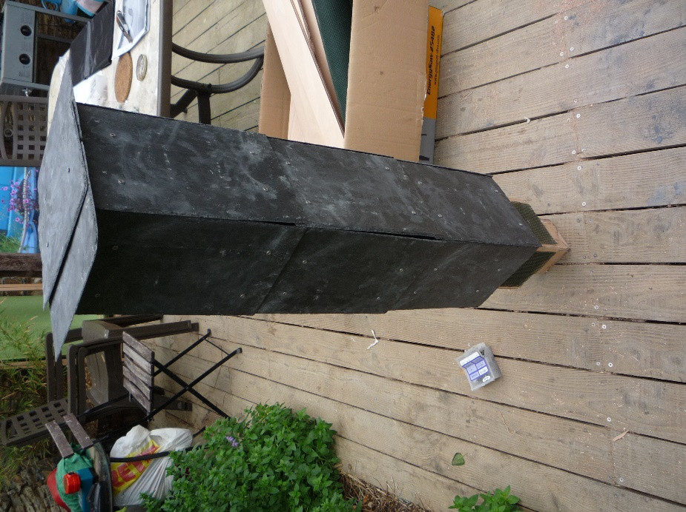
Localisation : A mettre en place
Fabrication par : Florian Barths (stage GMB, mai 2018)

Description du nichoir :
- Type : Fusée - Nombre : 1
- Nombre de chambres : 2
- Largeur de la chambre : 1,5 mm et 1,8 mm
- Dimensions :
- Chambre externe : L. 23 cm, H. 91 cm
- Chambre interne : L. 16 cm, H. 104 cm
- Chambre poteau : L. 10 cm, H. 114 cm
-Matériaux : Contre-plaqué extérieur, ardoises, grillage plastique maille losange 3 mm.
*Corps : Contre-plaqué
*Epaisseur : 10 mm
*Toiture : Ardoise
*Parement/finitions : Bâche plastique agricole noire recouverte d’ardoises
- Couleur : noir
- Poids : 20.7 kg
- Temps de fabrication : 3,5 jours à 1personne
- Coût de fabrication estimé : environ -80 €.

Mise en place :
- Fixation :
- Milieux proches :
- Orientation :
- Hauteur :

Occupation :
- Date de la première occupation :
- Effectifs maximum :
- Mise-bas :

Remarques : Bois recouvert de grillage PEHD 3mm comme accroche, colle SADER extérieur pour jointoyer les jours. Pas d’aérations supplémentaire. Passages de 40 mm entre les chambres. Fourreau pouvant recevoir un poteau de 75 mm de section carré. NB : Probablement aussi un des plus beaux nichoirs du monde libre.

Description réalisée le 06/06/2018 par Florian Barths
N° XX (ne pas remplir) | Mise en place : date

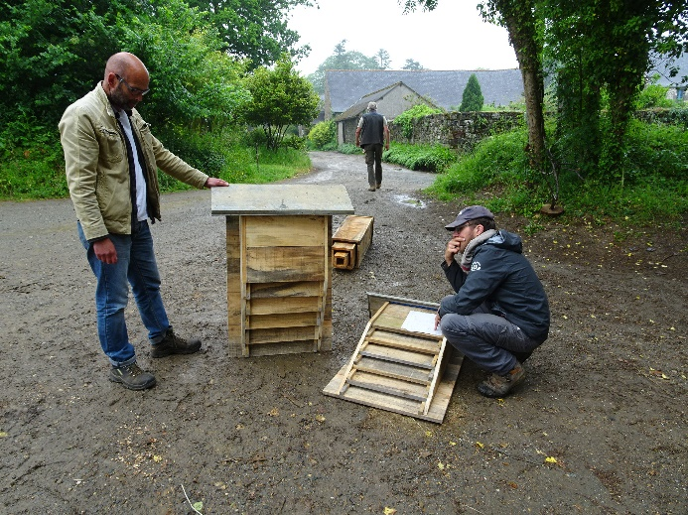
Localisation : Lycée Kerliver à Hanvec (29)
Fabrication par : Étudiants Kerliver

Description du nichoir :
- Type : Boite aux lettres - Nombre : 2
- Nombre de chambres : 5
- Largeur des chambres : 20 mm
-Dimensions : L. 49 cm, H. 106 cm, P. 21 cm
- Matériaux : Pin de Monterey
*Epaisseur : 20 mm
*Corps : bois brut
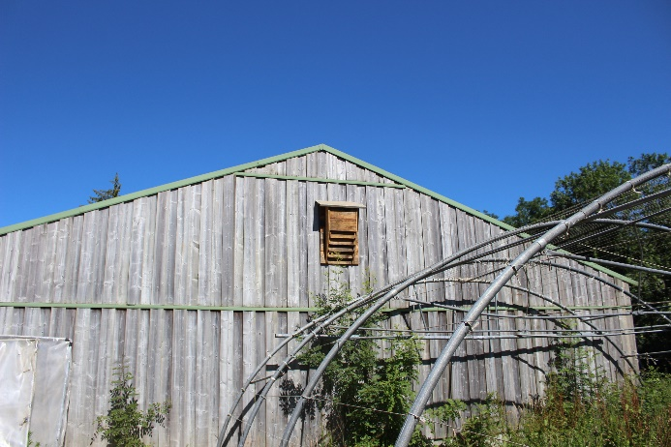
*Toiture : zinc
*Parement/finitions : huile de lin
- Couleur : bois clair jauni par huile de lin
- Poids : ? (Assez lourd)
- Temps de fabrication : 2,5 journées à 4 pour 2 abris
- Coût de fabrication estimé : matériel de récupération

Mise en place :
- Fixation : Sur bâtiment
- Milieux proches : Boisements de feuillus
- Orientation : Sud
- Hauteur : 3,30 mètres

Occupation :
- Date de la première occupation :
- Effectifs maximum :
- Mise-bas :

Remarques : Planches rainurées, moquette pour isoler la toiture en zinc du bois. Ensemble lourd (2 personnes pour le porter). Ce modèle est une version améliorée du modèle de base 4 chambres proposée dans le guide US : 5 chambres, variation des profondeurs des chambres.

Description réalisée le 29/05/2018 par Florian Barths

NB : N’hésitez pas à joindre plusieurs images.
A renvoyer à : josselin.boireau@gmb.bzh

